Приложение №2
к Договору безвозмездного оказания услуг
от «___» _______________ 2025 г. № ____
Сведения о поступивших в приют для животных
животных без владельцев и животных, от права собственности на которых владельцы отказались,
в информационно-телекоммуникационной сети «Интернет»

Фото | Дата отлова | Населенный пункт и адрес отлова | Вид,  пол,  порода | Прибли-зительный возраст | Окрас, характерис-тика волосяного покрова | Наличие ошейника (шлейки), одежды, клетки, переноски, иного транспор-тировоч-ного устройства | Особые отметины и приметы | Наличие / отсутст-вие стерили-зации / кастра-ции | Физическое состояние животного, особенности походки, передвижения, в том числе вследствие травм | Присвоенный идентификационный номер при маркировании  и чипировании | Дата и причина выбытия животного из приюта
1 | 2 | 3 | 4 | 5 | 6 | 7 | 8 | 9 | 10 | 11 | 12
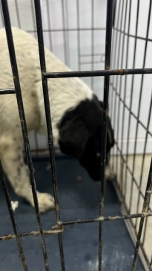 | 30.04.2025г. | Челябинский ГО, ул.Короленко, д.79 | Собака,  сука,  б\п | 3г | Бело-черный | Нет | Вес 26 кг; высота в холке 55 см | Нет | Удовлетворительное | Бирка № RU16а4800а3  Чип 900233001239570  Дело №226  Карточка учета № 1
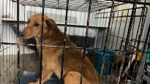 | 30.04.2025г. | Челябинский ГО, ул.Валдайская д.30 | Собака,  сука,  б\п | 2г | рыжий | Нет | Вес 19 кг; высота в холке 48 см | Нет | Удовлетворительное | Бирка №  Чип 900233001239573  Дело №226  Карточка учета № 2
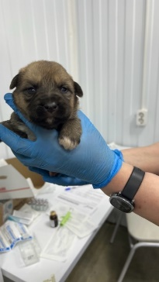 | 30.04.2025г. | Челябинский ГО, ул.Валдайская д.30 | Собака,  Кобель,  б\п | 2нед | рыжий | Нет | Вес 0,9 кг; высота в холке 10 см | Нет | Удовлетворительное | Бирка №  Чип 900233001239548  Дело №226  Карточка учета № 3
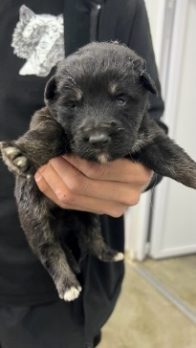 | 30.04.2025г. | Челябинский ГО, ул.Валдайская д.30 | Собака,  Кобель,  б\п | 2нед | черный | Нет | Вес 0,9 кг; высота в холке 10 см | Нет | Удовлетворительное | Бирка №  Чип 900233001239551  Дело №226  Карточка учета № 4 | 07.06.2025 АС
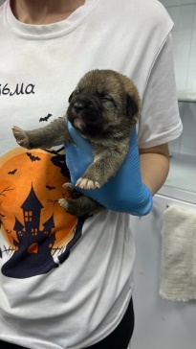 | 30.04.2025г. | Челябинский ГО, ул.Валдайская д.30 | Собака,  Кобель,  б\п | 2нед | бурый | Нет | Вес 0,9 кг; высота в холке 10 см | Нет | Удовлетворительное | Бирка №  Чип 900233001239572  Дело №226  Карточка учета № 5 | 07.06.2025 АС
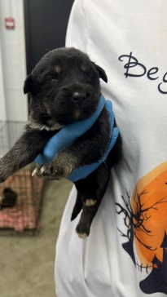 | 30.04.2025г. | Челябинский ГО, ул.Валдайская д.30 | Собака,  сука,  б\п | 2нед | Черный с белым | Нет | Вес 0,9 кг; высота в холке 10 см | Нет | Удовлетворительное | Бирка №  Чип 900233001239561  Дело №226  Карточка учета № 6
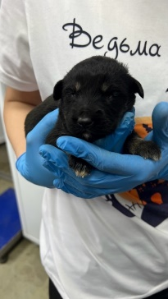 | 30.04.2025г. | Челябинский ГО, ул.Валдайская д.30 | Собака,  Сука,  б\п | 2нед | Черно-белый | Нет | Вес 0,9 кг; высота в холке 10 см | Нет | Удовлетворительное | Бирка №  Чип 900233001239580  Дело №226  Карточка учета № 7
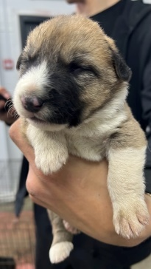 | 30.04.2025г. | Челябинский ГО, ул.Валдайская д.30 | Собака,  сука,  б\п | 2нед | Рыже-белый | Нет | Вес 0,9 кг; высота в холке 10 см | Нет | Удовлетворительное | Бирка №  Чип 900233001239562  Дело №226  Карточка учета № 8
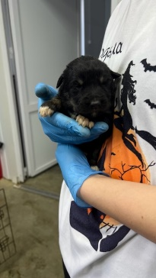 | 30.04.2025г. | Челябинский ГО, ул.Валдайская д.30 | Собака,  сука,  б\п | 2нед | Черный с белым | Нет | Вес 0,9 кг; высота в холке 10 см | Нет | Удовлетворительное | Бирка №  Чип 900233001239567  Дело №226  Карточка учета № 9
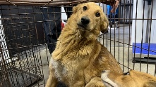 | 30.04.2025г. | Челябинский ГО, ул.Валдайская д.30 | Собака,  Кобель,  б\п | 1,5г | рыжий | Нет | Вес 24 кг; высота в холке 58 см | Нет | Удовлетворительное | Бирка № RU12a683b75  Чип 900233001239547/900215007880798  Дело №226  Карточка учета № 10 | 22.05.2025  ПМО
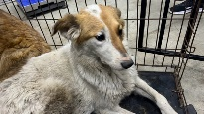 | 30.04.2025г. | Челябинский ГО, ул.Валдайская д.30 | Собака,  сука,  б\п | 1,5г | Бело-рыжий | Нет | Вес 23 кг; высота в холке 58 см | Нет | Удовлетворительное | Бирка № RU13a692801  Чип 900233001239594/900215007880800  Дело №226  Карточка учета № 11 | 22.05.2025  ПМО

